Информация к проекту решения по заявлению:
1.10. ООО «Интрейд»
Земельный участок:
адрес: Новосибирская обл, г Новосибирск, Ленинский район, ул Большая;
кадастровый номер. 54:35:061396:221;
площадь- 24288 кв.м.;

Планшет № 820, 860, 861, 941
Зонирование: Подзона специализированной малоэтажной общественной застройки (ОД-4.1)
Запрос: «склады (6.9) – промышленные базы; склады»; «складские площадки (4.9) – складские площадки»
Планируется: строительство здания промышленной базы, склада

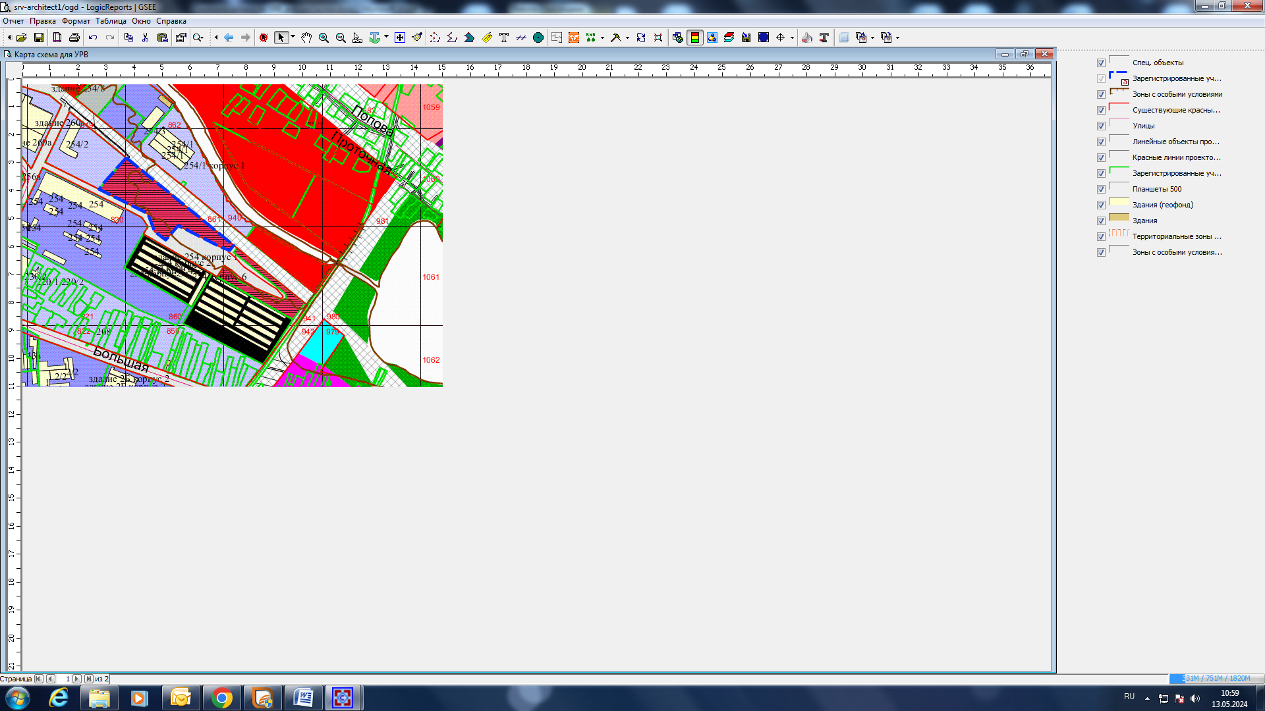
Приложения к заявлению:

